БЕЛОРУССКИЙ ГОСУДАРСТВЕННЫЙ УНИВЕРСИТЕТ

ЛАБОРАТОРНАЯ РАБОТА № 4
«Базовые растровые алгоритмы»

Выполнил:
Никончук Андрей Андреевич
11Б подгруппа

Минск, 2026

1. Цель работы
Исследовать работу базовых алгоритмов растеризации на дискретной сетке и экспериментально сравнить их поведение. В работе рассматриваются пошаговый алгоритм, ЦДА, алгоритм Брезенхема для отрезка и окружности, алгоритм Ву со сглаживанием и целочисленная генерация эллипса Castle–Piteway/Pitteway-style. Отдельная задача — проверить, как выбор алгоритма влияет на количество вычислений и фактическое время при большой нагрузке.

2. Организация программы и виртуальный растр
В программе вычисление пикселей отделено от их отображения. RasterEngine получает координаты и объект VirtualGrid и может только вызвать setPixel(x, y, intensity). После завершения алгоритма GridPainter читает полученную матрицу и отображает увеличенные клетки. Поэтому браузерный Canvas не используется как готовый способ построить линию или окружность.
Целая координата (x, y) соответствует центру клетки. Границы такой клетки равны x±0,5 и y±0,5. Это позволяет непосредственно видеть, какой дискретный пиксель выбрал алгоритм относительно идеальной геометрической линии.

3. Математическая основа алгоритмов

3.1. Пошаговый алгоритм
Для пологого отрезка используется уравнение прямой. На каждом целом x вычисляется вещественное y, после чего координата округляется до ближайшего пикселя:
y = y₀ + (Δy / Δx) · (x − x₀), y_pixel = round(y)
Для крутых линий ведущей становится ось y и аналогично вычисляется x. Таким образом, число итераций определяется большей из величин |Δx| и |Δy|.

3.2. ЦДА (DDA)
steps = max(|Δx|, |Δy|)
x_inc = Δx / steps, y_inc = Δy / steps
xᵢ₊₁ = xᵢ + x_inc, yᵢ₊₁ = yᵢ + y_inc
ЦДА прост по структуре, однако на каждой итерации поддерживает вещественные координаты и округляет их перед записью пикселя. Поэтому при одинаковом числе шагов он выполняет больше операций с дробными значениями, чем целочисленный Брезенхем.
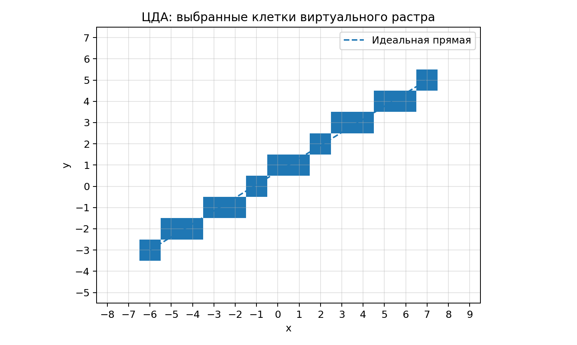
Рисунок 1 — Растеризация отрезка (-6, -3) → (7, 5) методом ЦДА
На рисунке видно, что математическая прямая проходит между центрами клеток, а алгоритм каждый раз выбирает ближайшую целочисленную координату. Полученный результат визуально непрерывен, но выбор клетки зависит от округления накопленной вещественной координаты.

3.3. Алгоритм Брезенхема для отрезка
В реализации используется обобщённая симметричная форма. Направление движения задают sx и sy, а отклонение от идеальной линии хранится в переменной err:
dx = |x₁ − x₀|, dy = −|y₁ − y₀|, err = dx + dy
e₂ = 2·err
Если e₂ ≥ dy, выполняется шаг по x; если e₂ ≤ dx — шаг по y. Оба условия могут выполниться одновременно. Благодаря знакам sx и sy одна и та же схема работает во всех восьми октантах.
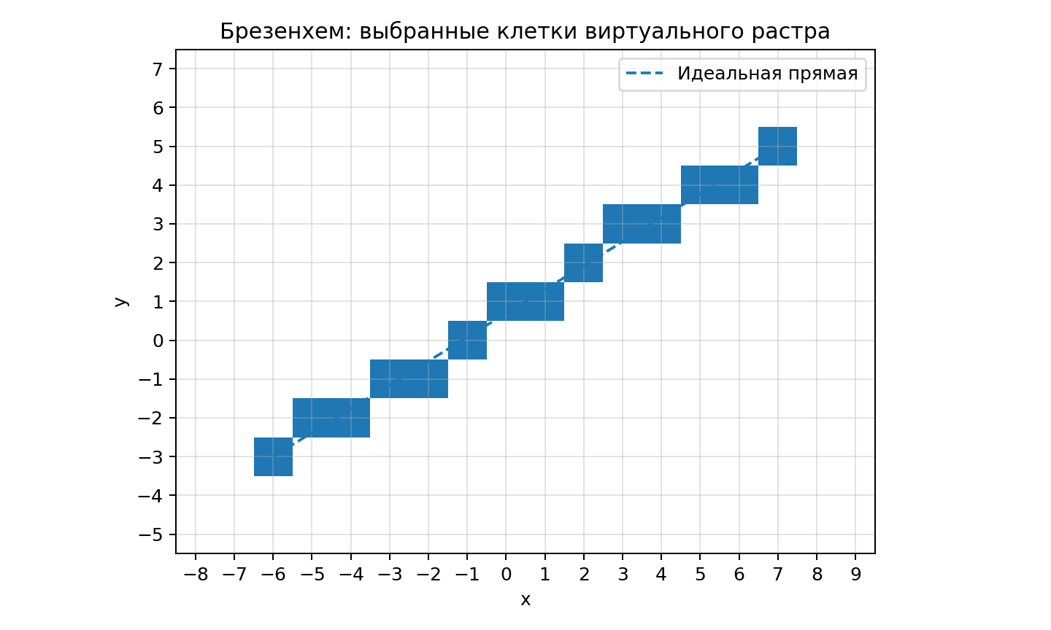
Рисунок 2 — Растеризация того же отрезка алгоритмом Брезенхема
Для выбранного примера Брезенхем формирует связную последовательность пикселей без вычисления уравнения прямой на каждой итерации. Внутренний цикл основан на сложении, вычитании, удвоении и сравнениях.

3.4. Брезенхем для окружности
Начальная точка выбирается как (0, R), а решающий параметр равен d = 3 − 2R. Для вычисленной точки (x, y) сразу устанавливаются восемь симметричных точек относительно центра: (±x, ±y) и (±y, ±x). Поэтому достаточно пройти только один октант окружности.
d < 0: d ← d + 4x + 6
d ≥ 0: d ← d + 4(x − y) + 10, y ← y − 1
Использование симметрии уменьшает объём непосредственного расчёта координат и одновременно гарантирует геометрическую симметрию результата.

3.5. Алгоритм Ву
Алгоритм Ву отличается от обычной бинарной растеризации тем, что VirtualGrid хранит интенсивность от 0 до 1. Если идеальная линия пересекает столбец в координате y = n + f, где f — дробная часть, два соседних пикселя получают интенсивности:
I₁ = 1 − f, I₂ = f, I₁ + I₂ = 1
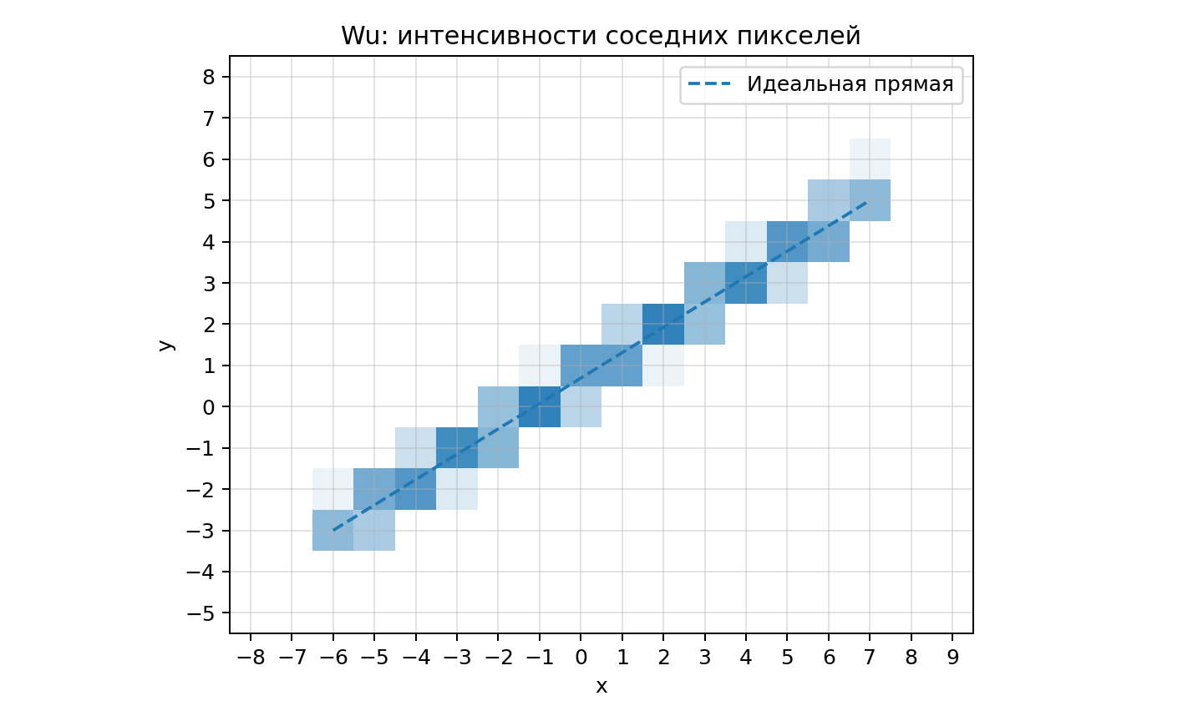
Рисунок 3 — Сглаживание Wu: соседние клетки имеют различную интенсивность
По рисунку видно, что вместо резкого выбора одного пикселя энергия распределяется между двумя соседними клетками. Это уменьшает заметность «ступенек», но требует большего количества записей в растр и вычислений с вещественными значениями.

3.6. Castle–Piteway / целочисленная коника
В проекте дополнительный алгоритм демонстрируется на эллипсе. Для эллипса с полуосями rx и ry используется не явная формула с квадратным корнем, а инкрементный midpoint-критерий. Кривая делится на две области в зависимости от наклона; решающий параметр обновляется при переходе к следующей клетке. В реализации параметр умножен на 4, что позволяет избежать дробных вычислений во внутреннем цикле.
F(x, y) = rᵧ²x² + rₓ²y² − rₓ²rᵧ²
Для каждой вычисленной точки используются четыре симметричные точки (±x, ±y), поэтому достаточно рассчитывать одну четверть эллипса.

4. Сопроводительный расчёт для Брезенхема
Рассмотрим отрезок (-6, -3) → (7, 5). Получаем dx = 13, dy = -8, sx = 1, sy = 1, начальная ошибка err = 5. Первые шаги имеют вид:
Шаг | (x, y) | err | e₂ = 2err | Решение
0 | (-6, -3) | 5 | 10 | шаг по x и y → (-5, -2)
1 | (-5, -2) | 10 | 20 | шаг по x → (-4, -2)
2 | (-4, -2) | 2 | 4 | шаг по x и y → (-3, -1)
3 | (-3, -1) | 7 | 14 | шаг по x → (-2, -1)
4 | (-2, -1) | -1 | -2 | шаг по x и y → (-1, 0)
Расчёт показывает смысл переменной ошибки: вместо вычисления расстояния от каждого пикселя до прямой алгоритм переносит накопленное отклонение на следующий шаг. Именно это позволяет отказаться от деления и округления в основном цикле.

5. Методика исследования производительности
В проекте benchmark вынесен в отдельный Web Worker. Перед измерениями выполняется JIT-разогрев, после чего каждое значение времени измеряется три раза и используется медиана. Таймер performance.now() охватывает только RasterEngine и запись в VirtualGrid; отрисовка Canvas, изменение DOM и построение графиков в измерение не входят.
Для линий генерируется детерминированный веер, равномерно проходящий через восемь октантов. Исследуются 10 000, 25 000, 50 000 и 100 000 отрезков. Для окружностей используются 5 000, 10 000, 25 000 и 50 000 объектов. Дополнительно 5000 отрезков строятся при фиксированной длине 16, 32, 64, 128 и 256 пикселей.

6. Результаты эксперимента

6.1. Сравнение алгоритмов на 100 000 отрезков
Алгоритм | 100 000 отрезков, мс | Относительно Брезенхема
Пошаговый | 101.5 | 0.90×
ЦДА | 153.5 | 1.36×
Брезенхем | 113.0 | 1.00×
Wu | 354.3 | 3.14×
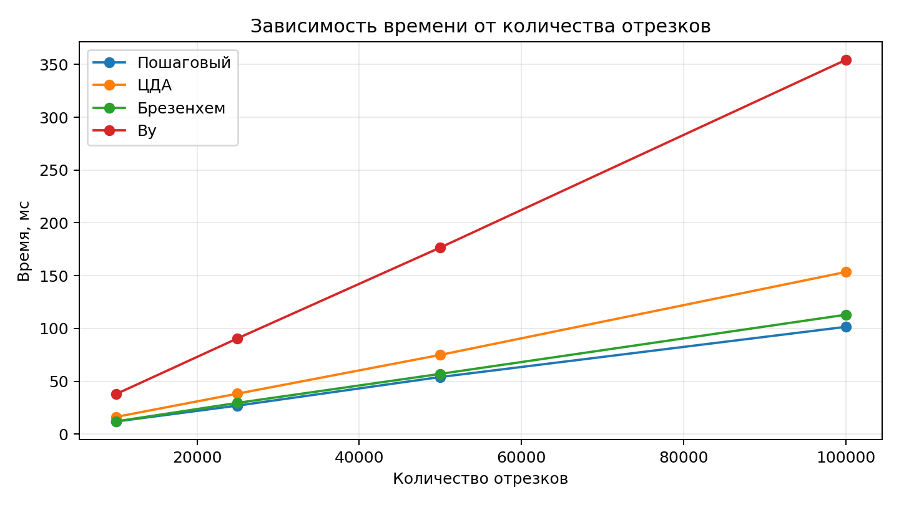
Рисунок 4 — Время построения в зависимости от количества отрезков
В контрольном запуске ЦДА потребовал 153.5 мс, а Брезенхем — 113.0 мс. Отношение составило 1.36, то есть ЦДА оказался примерно на 36% медленнее. Это согласуется с различием внутренних циклов: ЦДА обновляет дробные координаты и округляет их, а Брезенхем поддерживает целочисленную ошибку.
Wu занял 354.3 мс, что примерно в 3.14 раза больше Брезенхема. Полученная разница объяснима: для большинства столбцов Wu записывает два пикселя и рассчитывает две интенсивности, то есть улучшение визуального качества достигается дополнительными вычислениями.
Пошаговый алгоритм в этом конкретном JavaScript-запуске оказался немного быстрее Брезенхема. Это не противоречит алгоритмической оценке O(L): оба метода имеют линейное число итераций, а фактическая константа зависит от реализации, JIT-компиляции и набора входных данных. Поэтому в отчёте сравниваются именно измеренные значения, а не предполагается заранее фиксированный порядок всех алгоритмов.

6.2. Влияние длины линии
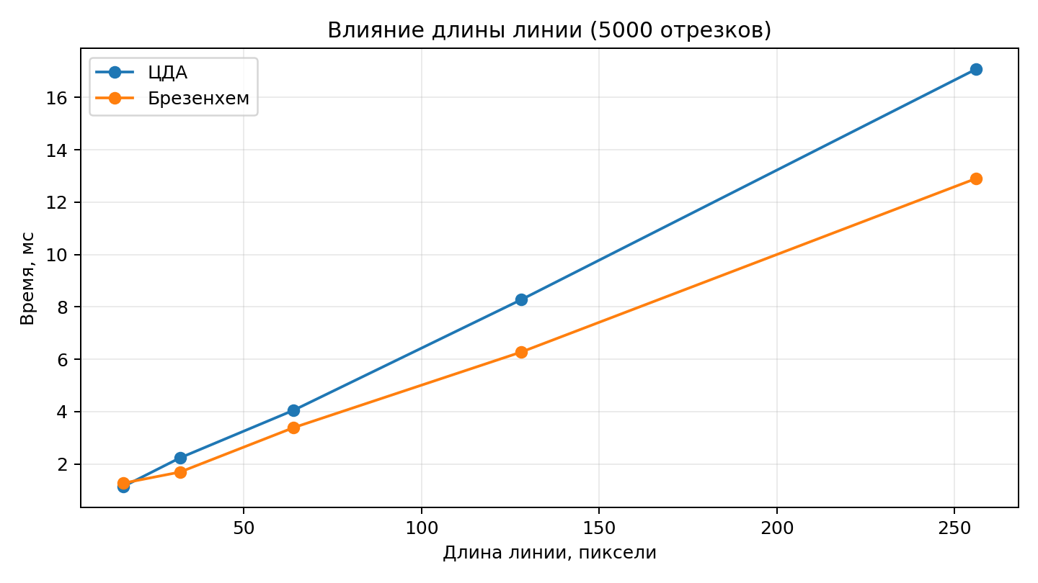
Рисунок 5 — Время ЦДА и Брезенхема при увеличении длины 5000 линий
Длина | ЦДА, мс | Брезенхем, мс
16 | 1.13 | 1.27
32 | 2.23 | 1.69
64 | 4.05 | 3.39
128 | 8.27 | 6.27
256 | 17.08 | 12.90
При увеличении длины с 16 до 256 пикселей время Брезенхема выросло с 1.27 до 12.90 мс, а ЦДА — с 1.13 до 17.08 мс. Рост близок к линейному, что соответствует O(L): каждый дополнительный участок длины требует дополнительных итераций по ведущей координате.
На самой короткой длине разница мала и может меняться из-за накладных расходов вызовов и JIT. Начиная с более длинных отрезков преимущество целочисленного цикла Брезенхема становится устойчивее.

6.3. Окружности
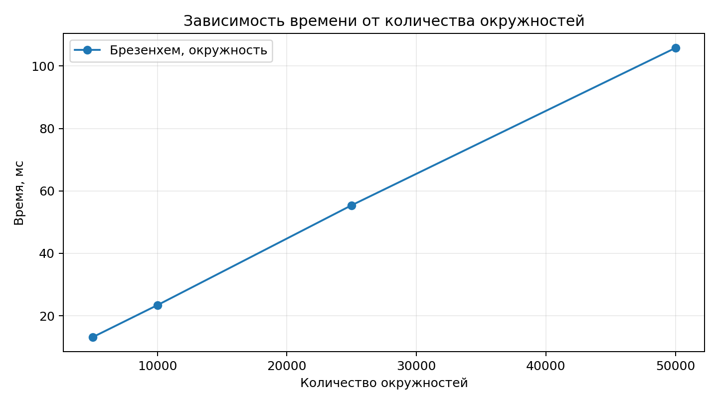
Рисунок 6 — Время построения окружностей Брезенхема
Для 50 000 окружностей контрольный запуск занял 105.8 мс. График также близок к линейному по количеству объектов. При этом стоимость одной окружности зависит от её радиуса, поскольку число итераций одного октанта растёт вместе с R.

7. Сравнение алгоритмов по свойствам
Алгоритм | Основные вычисления | Сглаживание | Практический результат
Пошаговый | вещественный коэффициент + округление | нет | простой; в данном запуске самый быстрый для набора линий
ЦДА | вещественные приращения + округление | нет | простой, но на 100 000 линий медленнее Брезенхема
Брезенхем | целочисленная ошибка, сравнения | нет | устойчив для 8 октантов; хорошее соотношение простоты и скорости
Wu | дробная часть и две интенсивности | да | визуально сглаживает ступеньки, но заметно увеличивает время
Брезенхем окружность | решающий параметр + 8-кратная симметрия | нет | эффективно использует симметрию окружности
Castle–Piteway ellipse | инкрементный целочисленный критерий + 4-кратная симметрия | нет | позволяет строить конику без sqrt в основном цикле

8. Полученные выводы
1. Эксперимент подтвердил, что время растеризации определяется не только асимптотической сложностью, но и набором операций внутри одного шага. На 100 000 одинаково сформированных отрезков ЦДА занял 153.5 мс против 113.0 мс у Брезенхема, то есть был примерно в 1.36 раза медленнее. В данной реализации разница связана с вещественными приращениями и округлением в ЦДА против целочисленной ошибки в Брезенхеме.
2. Увеличение длины линии с 16 до 256 пикселей привело к росту времени Брезенхема с 1.27 до 12.90 мс для 5000 линий. Полученная зависимость близка к линейной и подтверждает, что трудоёмкость растёт пропорционально числу пиксельных шагов вдоль ведущей координаты.
3. Сглаживание имеет измеримую цену. Wu потребовал 354.3 мс на 100 000 отрезков — примерно в 3.14 раза больше Брезенхема. При этом визуальный эксперимент показывает уменьшение ступенчатости за счёт распределения интенсивности между двумя соседними пикселями. Следовательно, Wu целесообразен, когда качество границы важнее минимального времени построения.
4. Для 50 000 окружностей алгоритм Брезенхема занял 105.8 мс. Использование восьмикратной симметрии позволяет рассчитывать только один октант, после чего остальные точки восстанавливаются отражением. Аналогичный принцип симметрии используется для эллипса Castle–Piteway, где вычисляется одна часть коники.
5. Работа с VirtualGrid показала, что математический алгоритм можно полностью отделить от графического интерфейса. Один и тот же результат сначала существует как набор дискретных координат и интенсивностей, а масштаб, сетка и способ отображения применяются уже после вычисления. Это позволило провести benchmark без влияния Canvas и интерфейса на измеряемое время.
6. Проверка направлений в генераторе benchmark охватывает все восемь октантов. Обобщённая форма Брезенхема не требует отдельной формулы для каждого направления: знаки sx и sy определяют направление шага, а абсолютные dx и dy сохраняют общую логику ошибки. Таким образом, корректность не ограничена только линиями слева направо или с положительным наклоном.
Итоговый результат работы показывает практический компромисс между скоростью и качеством: Брезенхем даёт эффективную дискретную линию с целочисленным внутренним циклом, Wu улучшает визуальное качество ценой дополнительных вычислений, а инкрементные методы для окружности и эллипса позволяют строить кривые без вычисления сложных аналитических выражений для каждого пикселя.

